**W programie:**

1. Powitanie gości i społeczność szkolną przez dyrektora oraz przedstawienie planu uroczystości.
2. Podział uczniów na grupy wiekowe: klasy 0-III –zabawy

z animatorem oraz zabawa na dmuchanych zjeżdżalniach, klasy IV-VII – uczestnictwo w konkurencjach sportowych.

1. Karaoke .
2. Mecz piłki nożnej – uczniowie klasy VII- rodzice.
3. Przerwa na posiłek

11.30 – kl. 0-III, zaproszeni goście

12.00 – kl. IV-VII

1. Chętni uczniowie mogą skorzystać z fotobudki .
2. Mecz piłki siatkowej .
3. Podsumowanie wyników meczów i wręczenie nagród.
4. 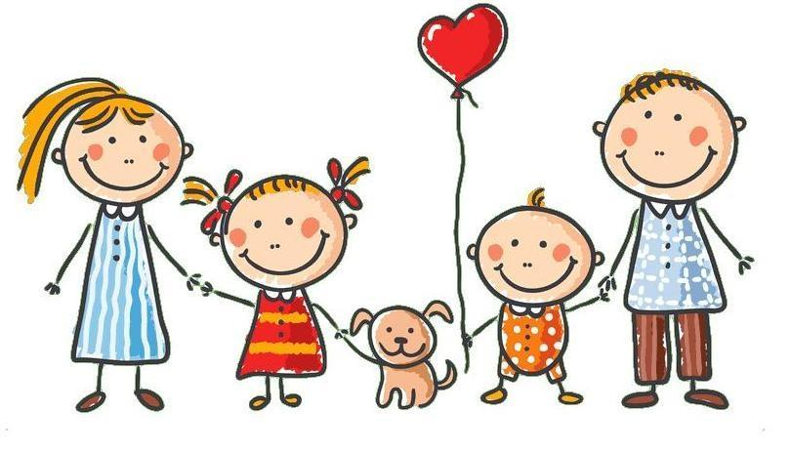Pożegnanie gości przez panią dyrektor.